الاسم :___________ التاربخ : _________

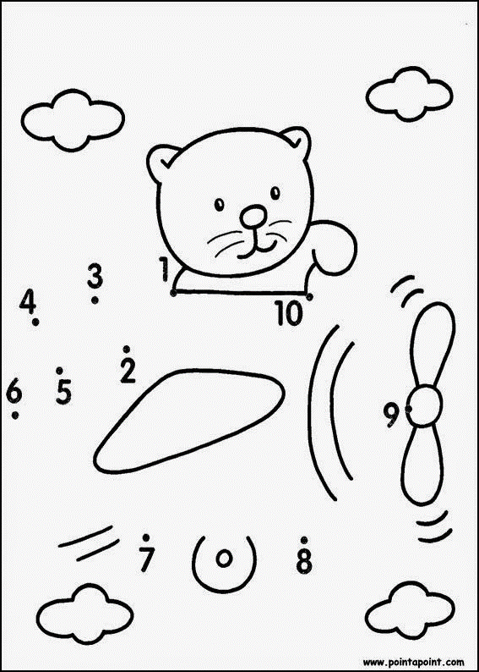

عمل ممتع